УТВЕРЖДЕНО

38422703.425730.006.ИЗ.42.4-7-ЛУ

МЕДИЦИНСКАЯ ИНФОРМАЦИОННАЯ СИСТЕМА

ПОДСИСТЕМА «УЧЕТ СМЕРТНОСТИ И РОЖДАЕМОСТИ

НАСЕЛЕНИЯ ХАНТЫ-МАНСИЙСКОГО АВТОНОМНОГО ОКРУГА»

Модуль «Свидетельства»

Инв. № дубл.

Взам. инв. №

Подп. и дата

Инв. № подп.

Подп. и дата

Роль «Проверяющий» web

Руководство пользователя

38422703.425730.006.ИЗ.42.4-7

Листов 18

2015

Литера О

Настоящий документ содержит общее описание основных действий пользователя при работе с модулем «Свидетельства» роль «Проверяющий» web подсистемы «Учет смертности и рождаемости населения Ханты-Мансийского автономного округа» (далее – подсистема) медицинской информационной системы «Югра».

Руководство пользователя модуля «Свидетельства» представлено в виде 7 частей:

* роль «Врач/фельдшер» desktop 38422703.425730.006.ИЗ.42.2-1;
* роль «Врач/фельдшер» web 38422703.425730.006.ИЗ.42.2-2;
* роль «Акушер/гинеколог» desktop 38422703.425730.006.ИЗ.42.2-3;
* роль «Акушер/гинеколог» web 38422703.425730.006.ИЗ.42.2-4;
* роль «Патологоанатом» 38422703.425730.006.ИЗ.42.2-5;
* роль «Проверяющий» desktop 38422703.425730.006.ИЗ.42.2-6;
* роль «Проверяющий» web 38422703.425730.006.ИЗ.42.2-7.

Документ разработан в соответствии с РД 50-34.698-90 «Автоматизированные системы. Требования к содержанию документов».

ВВЕДЕНИЕ 4

Область применения 4

Краткое описание возможностей 4

Уровень подготовки пользователей 4

Перечень эксплуатационной документации 5

1. НАЗНАЧЕНИЕ И УСЛОВИЯ ПРИМЕНЕНИЯ ПОДСИСТЕМЫ 6

1.1. Назначение подсистемы 6

1.2. Условия применения подсистемы 6

2. ПОДГОТОВКА К РАБОТЕ 7

3. ОПИСАНИЕ ОПЕРАЦИЙ 8

3.1. Запуск 8

3.2. Авторизация пользователя 8

3.3. Просмотр списка свидетельств на экспертизу 9

3.4. Просмотр свидетельства 9

3.5. Создание замечаний для свидетельства 10

3.6. Статус проверки для свидетельства 12

3.7. Личный кабинет пользователя 12

3.7.1. Просмотр данных пользователя 12

3.7.2. Работа под разными профилями (ролями) 13

3.8. Завершение работы 14

4. АВАРИЙНЫЕ СИТУАЦИИ 15

5. РЕКОМЕНДАЦИИ ПО ОСВОЕНИЮ 16

ВВЕДЕНИЕ

Область применения

Модуль «Свидетельства» применяется в сфере медицинского обслуживания.

Краткое описание возможностей

Модуль «Свидетельства» должен работать как web- и desktop –приложение, предназначен для работы врачей, фельдшеров, акушеров-гинекологов, патологоанатомов. Модуль выполняет следующие функции:

Роль «Проверяющий»предназначена для лиц, ответственных за правильность заполнения медицинских свидетельств (назначается внутри учреждения, отдельно на свидетельства о смерти, отдельно на свидетельство о рождении):

* просмотр списка свидетельств со статусом «на экспертизу». Поля списка: номер, серия свидетельства, дата свидетельства, ФИО пациента, дата рождения, дата смерти, пол, дата формирования свидетельства, ФИО сформировавшего свидетельство;
* просмотр заполненного свидетельства, отправленного на экспертизу;
* возможность выделения любого заполненного поля в свидетельстве и внесение примечаний по корректности заполнения поля: присваивается статус у свидетельства – «возврат». Поле примечаний (замечаний по заполнению поля) должен иметь возможность внесения свободной информации с сохранением ее в справочник с возможностью дальнейшего использования (поиск по содержимому и запись в поле примечания из справочника при выборе);
* возможность установки «подписи» врача-эксперта: статус у свидетельства – «к печати»;
* возможность поиска свидетельства в любом журнале по следующим критериям:

1. серия и номер свидетельства;
2. дата создания документа;
3. по дате рождения;
4. по ФИО пациента.

Уровень подготовки пользователей

Пользователями модуля являются сотрудники МО региона и БУ ХМАО-Югры «Медицинский информационно-аналитический центр» (далее – МИАЦ).

Функции модуля ориентированы на пользователя, который имеет элементарные навыки работы с web браузерами.

Перечень эксплуатационной документации

Перечень эксплуатационной документации на подсистему представлен в ведомости эксплуатационных документов подсистемы 38422703.425730.006.ЭД.06.2.

Для ознакомления с модулем «Свидетельства» необходимо изучить настоящее руководство пользователя.

1. НАЗНАЧЕНИЕ И УСЛОВИЯ ПРИМЕНЕНИЯ ПОДСИСТЕМЫ
   1. Назначение подсистемы

Подсистема предназначена для:

* учета смертности населения ХМАО в соответствии с [приказом Минздравсоцразвития России от 26.12.2008 №782н «Об утверждении и порядке ведения медицинской документации, удостоверяющей случаи рождения и смерти](http://egov.law.kodeks.ru/npd/show_document/902138471);
* учета рождаемости населения ХМАО в соответствии с приказом от 27 декабря 2011 года N 1687н «О [медицинских критериях рождения](http://docs.cntd.ru/document/902320615), [форме документа о рождении](http://docs.cntd.ru/document/902320615) и [порядке его выдачи](http://docs.cntd.ru/document/902320615)»;
* формирования медицинского свидетельства о смерти и рождаемости на печать;
* формирования аналитических срезов по смертности и рождаемости населения ХМАО;
* повышения эффективности взаимодействия МО и руководства региона;
* обмен данными с органами ЗАГС.

Объектами использования подсистемы являются МО всего региона, ЗАГС, Департамент здравоохранения региона, МИАЦ.

* 1. Условия применения подсистемы

Модуль «Свидетельства» будет функционировать в следующих браузерах:

* Mozilla FireFox (версия 39 и выше);
* Opera (версия 30 и выше);
* Google Chrome (версия 44 и выше);
* Internet Explorer (версия 9 и выше).

1. ПОДГОТОВКА К РАБОТЕ

Для начала работы с модулем необходимо запустить web-браузер.

1. ОПИСАНИЕ ОПЕРАЦИЙ
   1. Запуск

Для запуска подсистемы в браузере необходимо указать ссылку http://10.86.11.54/Demography/. При этом откроется главная страница подсистемы (рис.1).



Рисунок 1 – Главная страница подсистемы

* 1. Авторизация пользователя

Для работы с модулем необходимо авторизоваться в подсистеме. Для этого на главной странице необходимо нажать кнопку «Войти» . В открывшемся окне необходимо ввести логин (в поле «e-mail») и пароль (в поле «пароль») и нажать кнопку «Войти»  (рис.2).

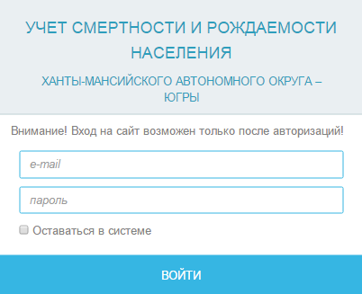

Рисунок 2 – Окно авторизации пользователя

В случае успешной авторизации на экране отобразится панель с кнопками главного меню (рис.3), соответствующая назначенным правам пользователя.



Рисунок 3 – Панель главного меню

* 1. Просмотр списка свидетельств на экспертизу

Для просмотра списка свидетельств необходимо в главном меню (рис.3) выбрать «Свидетельства» и соответствующее меню: список умерших, список умерших в перинатальном периоде, список родившихся в зависимости от необходимости. В появившемся окне отобразятся соответствующие свидетельства со статусом «На экспертизу» (рис.4).

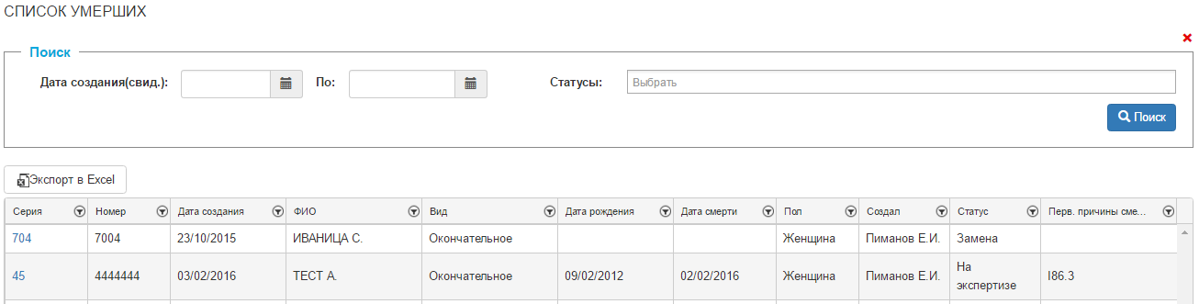

Рисунок 4 – Окно списка свидетельств

Для фильтрации списка свидетельств необходимо выбрать колонку, по которой необходим фильтр и нажать кнопку  в колонке. При этом отобразиться окно, представленное на рисунке 5.

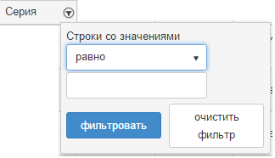

Рисунок 5 – Окно фильтрации

Далее необходимо задать условие фильтра: выбрать из выпадающего списка условие (равно, не равно и пр.), указать в поле условие фильтра и нажать кнопку «фильтровать».

* 1. Просмотр свидетельства

Для просмотра свидетельства необходимо щелкнуть один раз правой кнопкой мыши на серии свидетельства.

* 1. Создание замечаний для свидетельства

Для добавления замечаний по правильности заполнения свидетельства пользователю необходимо в открывшемся окне свидетельства (рис.6), после выполнения п.3.4 настоящего руководства, выбрать поле, требующее корректировки. И нажать соответствующую полю кнопку .

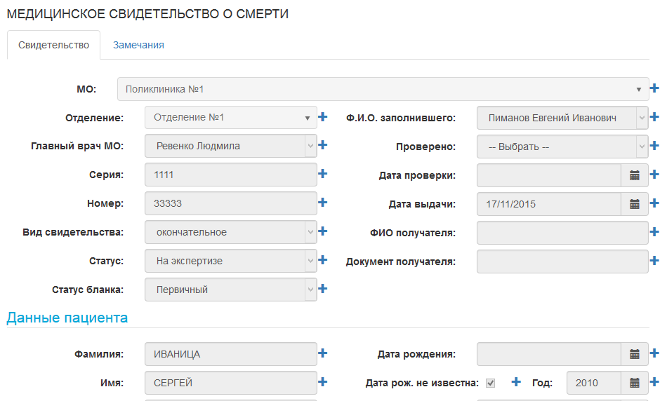

Рисунок 6 – Фрагмент свидетельства на экспертизе

При этом на экране отобразиться окно для добавления замечаний (рис.7). В окне автоматически отобразиться выбранное поле, установленное значение и в поле «Замечания» пользователь может внести комментарии по ошибке при заполнении свидетельства. Для сохранения замечания необходимо нажать кнопку «Сохранить». Для выхода из окна без сохранения – кнопка «Отменить».

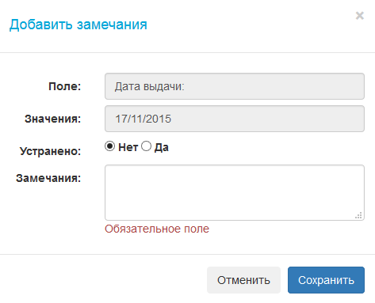

Рисунок 7 – Окно добавления замечания для поля

После сохранения замечания поле, к которому было добавлено замечание будет выделено красным цветом в данных свидетельства, как показано на рис. 8 и новое замечание отобразиться на закладке «Замечания» для просматриваемого свидетельства (рис.9).

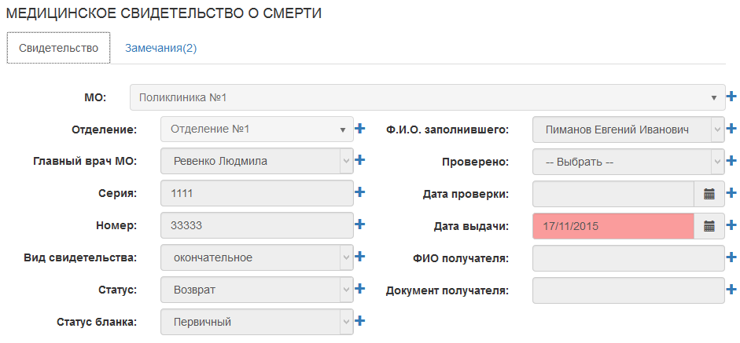

Рисунок 8 – Выделения поля с замечанием в данных свидетельства

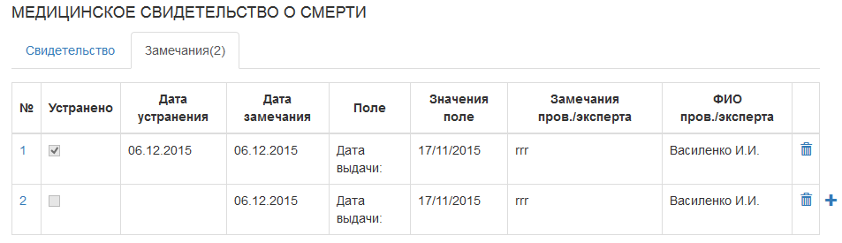

Рисунок 9 – Закладка «Замечания» в свидетельстве

Для удаления созданного замечания для свидетельства необходимо нажать кнопку  для соответствующей строки.

Для редактирования замечания, в том числе для отметки об устранении замечания необходимо нажать на № строки с замечанием (например, ). В случае если пользователь меняет статус для замечания на «да», т.е. устранено (рис.7), то для замечания меняется статус и сохраняется время устранения замечания.

В случае необходимости пользователь может добавить дополнительные комментарии к замечанию, нажав на кнопке  для соответствующего замечания При этом на экране отобразиться окно, представленное на рисунке 10, в котором пользователь может внести комментарий и нажать кнопку «Сохранить».

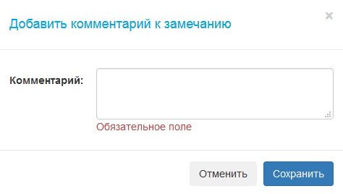

Рисунок 10 – Окно добавления комментария к замечаниям

После завершения работы с замечаниями необходимо нажать кнопку для сохранения внесенных данных и присвоения статуса свидетельству «Возврат», что позволит создавшему его отредактировать и повторно отправить на проверку

* 1. Статус проверки для свидетельства

В случае, если все замечания устранены в свидетельстве или замечаний не было проверяющих должен нажать кнопку «Проверено», что позволит перейти свидетельству в статус «К печати» с возможностью вывода введенных данных на печать.

* 1. Личный кабинет пользователя
     1. Просмотр данных пользователя

Для просмотра текущего профиля пользователя и смены пароля и личных данных в подсистеме предусмотрен личный кабинет пользователя. Для его открытия необходимо нажать на логине, который отображается в панели главного меню (рис.3) слева от кнопки «Выйти», как показано на рисунке 11.



Рисунок 11 – Открытие личного кабинета

При открытии личного кабинета пользователю отобразиться окно, представленное на рисунке 12. Поле «Текущий профиль пользователя» показывает информацию о МО пользователя, его должности и список ролей, который использует пользователь.

Раздел «Кабинет пользователя» предоставляет возможность внесения изменения в личные данные пользователя, в том числе логин и пароль. Для сохранения внесенных изменений необходимо нажать кнопку «Сохранить».

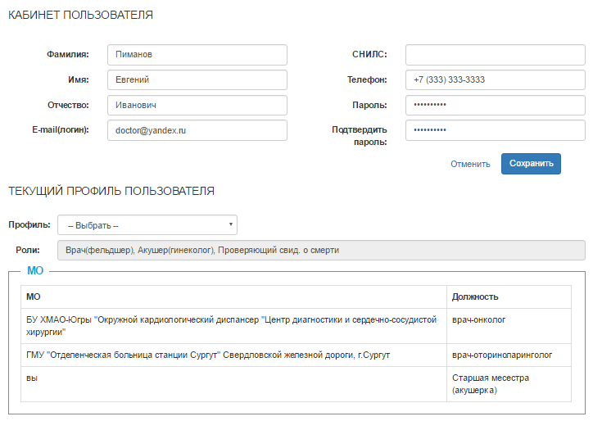

Рисунок 12 – Личный кабинет пользователя

ВНИМАНИЕ! Будьте внимательны при внесении изменений в свои личные данные. Они используются при передаче/получении данных в/из интеграционной шины.

* + 1. Работа под разными профилями (ролями)

В случае, если пользователь работает под несколькими ролями (заполняющий, проверяющий), выбор роли (профиля) производится в личном кабинете (п.3.7.1).

Для работы под ролью заполняющего необходимо в поле «Профиль» выбрать из выпадающего списка значение «Заполняющий». При этом под логином будет отображаться текущая роль в скобках – (Заполняющий) (рис.13).



Рисунок 13 – Профиль пользователя

Для работы под ролью проверяющего необходимо в поле «Профиль» выбрать из выпадающего списка значение «Проверяющий». При этом под логином будет отображаться текущая роль в скобках – (Проверяющий).

* 1. Завершение работы

Выход из модуля осуществляется стандартным способом для браузерных приложений - кнопкой выхода.

1. АВАРИЙНЫЕ СИТУАЦИИ

В случае возникновения ошибок в подсистеме необходимо выйти из подсистемы и перезапустить ее.

В случае, если ошибка продолжает появляться и после выше перечисленных манипуляций, необходимо написать об этом на сайт разработчика.

1. РЕКОМЕНДАЦИИ ПО ОСВОЕНИЮ

Для ознакомления с модулем «Свидетельства» необходимо изучить общее описание подсистемы 38422703.425730.006.ПД.06.2 и настоящее руководство пользователя.

МИАЦ – БУ ХМАО-Югры «Медицинский информационно-аналитический центр»

МО – медицинская организация

НСИ – нормативно-справочная информация

ХМАО – Ханты-Мансийский автономный округ

|  |  |  |  |  |  |  |  |  |  |
| --- | --- | --- | --- | --- | --- | --- | --- | --- | --- |
| Лист регистрации изменений | | | | | | | | | |
| Номера листов (страниц) | | | | | Всего  листов  (страниц)  в докум. | №  документа | Входящий  № сопрово-дительного докум. и дата | Подп. | Дата |
| Изм. | изме­ненных | заме­ненных | новых | аннули­рован­ных |
| *1* | *3,8* | *12-16* | *17* | *-* | *17* | ИЗ.42.3-7 |  |  | 24.03.2016 |
| *2* | *1,3* | *12-17* | *18* | *-* | *18* | *ИЗ.42.4-7* |  |  | *04.04.2016* |
|  |  |  |  |  |  |  |  |  |  |
|  |  |  |  |  |  |  |  |  |  |
|  |  |  |  |  |  |  |  |  |  |
|  |  |  |  |  |  |  |  |  |  |
|  |  |  |  |  |  |  |  |  |  |
|  |  |  |  |  |  |  |  |  |  |
|  |  |  |  |  |  |  |  |  |  |
|  |  |  |  |  |  |  |  |  |  |
|  |  |  |  |  |  |  |  |  |  |
|  |  |  |  |  |  |  |  |  |  |
|  |  |  |  |  |  |  |  |  |  |
|  |  |  |  |  |  |  |  |  |  |
|  |  |  |  |  |  |  |  |  |  |
|  |  |  |  |  |  |  |  |  |  |
|  |  |  |  |  |  |  |  |  |  |
|  |  |  |  |  |  |  |  |  |  |
|  |  |  |  |  |  |  |  |  |  |
|  |  |  |  |  |  |  |  |  |  |
|  |  |  |  |  |  |  |  |  |  |
|  |  |  |  |  |  |  |  |  |  |
|  |  |  |  |  |  |  |  |  |  |
|  |  |  |  |  |  |  |  |  |  |
|  |  |  |  |  |  |  |  |  |  |
|  |  |  |  |  |  |  |  |  |  |